#### [979. 在二叉树中分配硬币](https://leetcode-cn.com/problems/distribute-coins-in-binary-tree/)

难度中等67收藏分享切换为英文关注反馈

给定一个有 N 个结点的二叉树的根结点 root，树中的每个结点上都对应有 node.val 枚硬币，并且总共有 N 枚硬币。

在一次移动中，我们可以选择两个相邻的结点，然后将一枚硬币从其中一个结点移动到另一个结点。(移动可以是从父结点到子结点，或者从子结点移动到父结点。)。

返回使每个结点上只有一枚硬币所需的移动次数。

****示例 1：****

****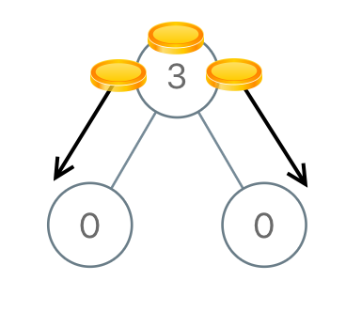****

****输入：****[3,0,0]****输出：****2****解释：****从树的根结点开始，我们将一枚硬币移到它的左子结点上，一枚硬币移到它的右子结点上。

****示例 2：****

****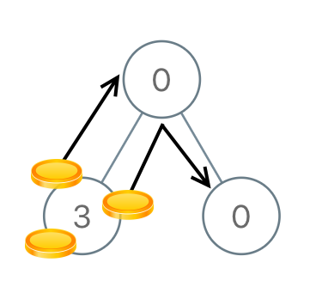****

****输入：****[0,3,0]****输出：****3****解释：****从根结点的左子结点开始，我们将两枚硬币移到根结点上 [移动两次]。然后，我们把一枚硬币从根结点移到右子结点上。

****示例 3：****

****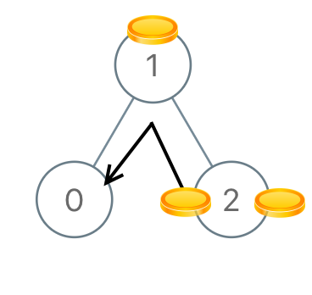****

****输入：****[1,0,2]****输出：****2

****示例 4：****

****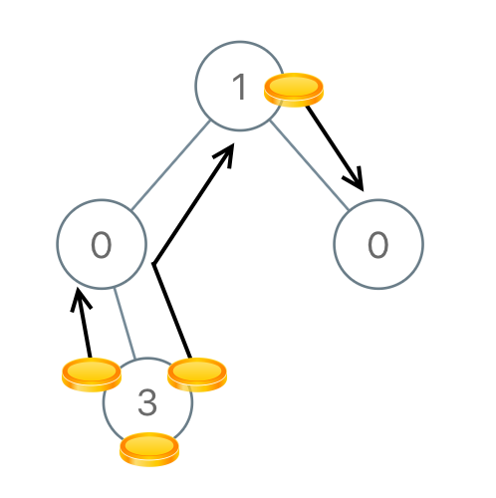****

****输入：****[1,0,0,null,3]****输出：****4

****提示：****

1. 1<= N <= 100
2. 0 <= node.val <= N

通过次数2,334提交次数3,563